Дата: 08.04.2020
Тема: Бегония.
1. Прочитать.
Бегония — одно из самых популярных декоративно-цветущих и декоративно-лиственных растений. В цветоводстве бегонии с одинаковым успехом используются в открытом и защищенном грунте. Большинство бегоний используются как декоративно-лиственные и цветущие растения для озеленения жилых помещений при создании композиций и в качестве одиночных комнатных растений
Бегонии происходят из тропиков и субтропиков Америки, Юго-Восточной Азии, Африки, с острова Мадагаскар. Свое название они получили в честь губернатора Гаити М. Бегона. Представители рода поражают многообразием размеров, форм и окрасок. Достаточно сказать, что взрослые растения могут быть высотой от нескольких сантиметров до трех метров.
Одни - великолепно цветут, другие очаровывают своими расписными листьями. Можно смело сказать, что эти бегонии - растения на все случаи жизни. Некоторые виды и сорта хорошо приспособлены для условий открытого грунта. Есть бегонии, которые традиционно выращивают в комнатах. А многие растения универсальны: они подходят как для сада, так и для дома.

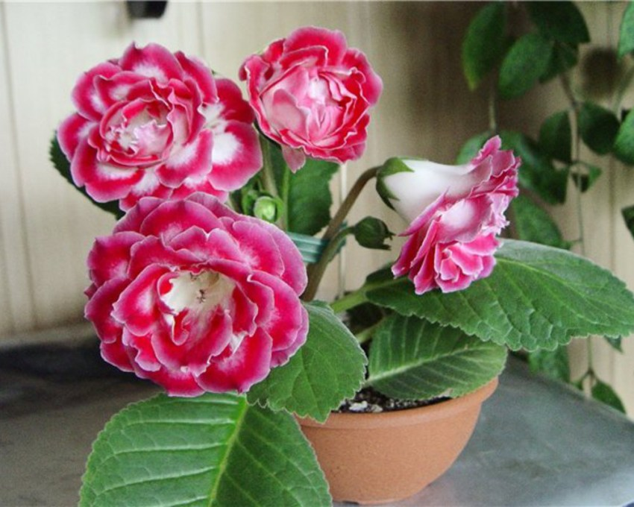

2. Зарисовать бегонию в тетради.

